Turystyka w województwie mazowieckim w 2019 r.

Województwo mazowieckie mimo niskiego udziału
w zasobach krajowej bazy noclegowej (5,6% liczby obiektów i 7,8% miejsc noclegowych) w 2019 r. przyjęło 15,5% ogółu turystów oraz 21,0% turystów zagranicznych. W 2019 r. województwo mazowieckie odwiedziło 5536,2 tys. turystów, którym udzielono 9709,9 tys. noclegów. Mazowiecki ruch turystyczny koncentruje się w m.st. Warszawie.
21,0%
udział w Polsce turystów zagranicznych odwiedzających województwo mazowieckie

Turystyczna baza noclegowa
W końcu lipca 2019 r. turyści mieli do dyspozycji 626 turystycznych obiektów noclegowych
Według stanu na dzień 31 lipca 2019 r. turystyczna baza noclegowa na terenie województwa mazowieckiego liczyła 626 obiektów, w tym 587 o charakterze całorocznym. W ciągu roku liczba obiektów noclegowych zwiększyła się o 2,0% (o 12 obiektów). Ponad połowa (59,9%) turystycznych obiektów noclegowych zlokalizowana była na terenie regionu warszawskiego stołecznego.

Wykres 1. Struktura turystycznych obiektów noclegowych według rodzajów
Stan w dniu 31 lipca
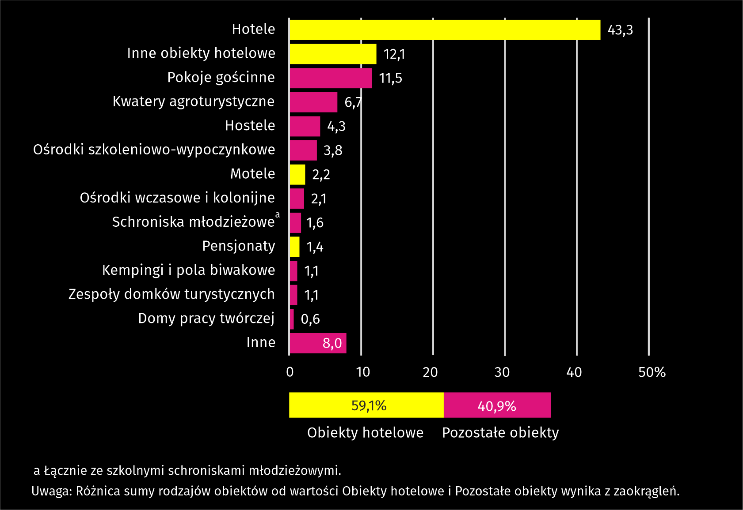

Na bazę noclegową składało się 370 obiektów hotelowych (hotele, motele, pensjonaty i inne obiekty hotelowe) oraz 256 pozostałych obiektów. Najliczniejszą grupę wśród obiektów hotelowych, podobnie jak w latach poprzednich, stanowiły hotele – 271 obiektów (o 6 więcej niż
w 2018 r.). Następną grupą pod względem liczebności były inne obiekty hotelowe (hotele, motele, pensjonaty, którym nie została nadana żadna kategoria, a także inne obiekty świadczące usługi hotelowe np. domy gościnne i zajazdy). W dniu 31 lipca 2019 r. tego rodzaju obiektów było 76 (o 3 więcej niż przed rokiem). Wśród pozostałych obiektów najliczniej reprezentowane były pokoje gościnne – 72 (o 8 obiektów więcej niż w 2018 r.).

Mapa 1. Miejsca noclegowe w turystycznych obiektach noclegowych według powiatów
Stan w dniu 31 lipca 2019 r.
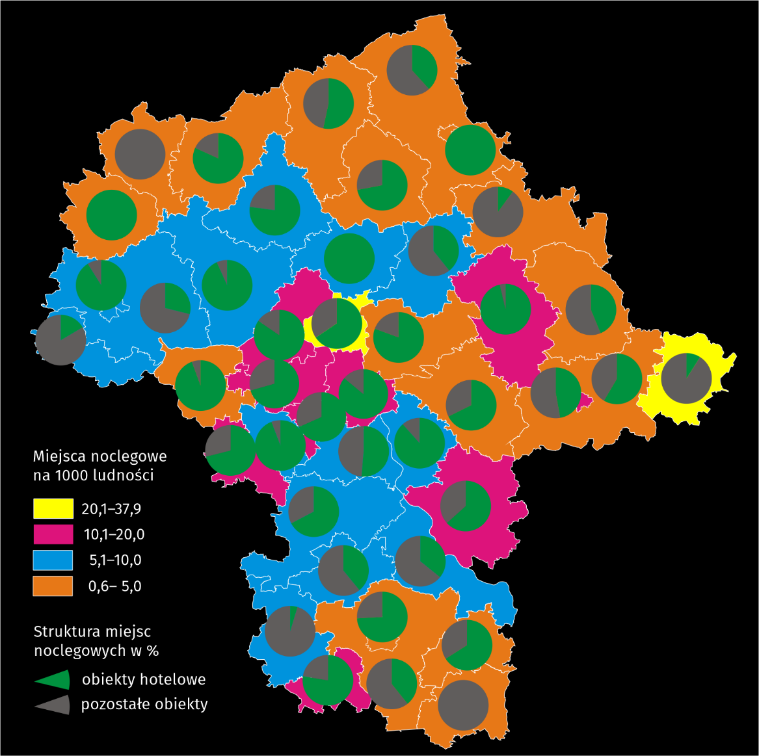
W końcu lipca 2019 r. w turystycznych obiektach noclegowych na przyjęcie turystów przygotowane były 64402 miejsca noclegowe (o 2,6% więcej niż w analogicznym okresie 2018 r.).
W ogólnej liczbie miejsc – 94,1% stanowiły miejsca całoroczne (o 0,2 p. proc. więcej niż przed rokiem). Większość (3/4) miejsc noclegowych oferowały obiekty zlokalizowane na terenie regionu warszawskiego stołecznego.
W turystycznych obiektach noclegowych w województwie mazowieckim przygotowano do dyspozycji turystów 64,4 tys. miejsc noclegowych
Z opracowanych danych wynika, że jeden obiekt w województwie dysponował średnio 103 miejscami noclegowymi. W regionie warszawskim stołecznym obiekty były ponad dwukrotnie większe niż w regionie mazowieckim regionalnym (odpowiednio 130 miejsc i 63 miejsca noclegowe).
Najwięcej miejsc noclegowych oferowały hotele (43019), tj. 66,8% wszystkich miejsc noclegowych w województwie. W porównaniu z analogicznym okresem roku ubiegłego liczba miejsc noclegowych w hotelach wzrosła o 4,3%. W 2019 r. na 1 hotel przypadało średnio 159 miejsc noclegowych (o 3 więcej niż przed rokiem).
Rozmieszczenie zasobów turystycznej bazy noclegowej w województwie mazowieckim jest nierównomierne. W końcu lipca 2019 r. najwięcej obiektów noclegowych turystyki było zlokalizowanych na terenie m.st. Warszawy. Działalność prowadziły tutaj 192 turystyczne obiekty, które oferowały 34849 miejsc noclegowych (54,1% wszystkich miejsc w województwie). Poza stolicą największą liczbę miejsc noclegowych odnotowano w powiatach legionowskim (4073 miejsca w 27 obiektach) i pruszkowskim (1861 miejsc w 32 obiektach).

Tablica 1. Turystyczne obiekty noclegowe
Stan w dniu 31 lipca
Wyszczególnienie | Liczba obiektów |  |  | Liczba miejsc noclegowych
Wyszczególnienie | 2018 | 2019 | 2018=100 | 2018 | 2019 | 2018=100
Ogółem | 614 | 626 | 102,0 | 62745 | 64402 | 102,6
w tym całoroczne | 575 | 587 | 102,1 | 58925 | 60584 | 102,8
obiekty hotelowe | 360 | 370 | 102,8 | 46356 | 48661 | 105,0
w tym hotele | 265 | 271 | 102,3 | 41228 | 43019 | 104,3
pozostałe obiekty | 254 | 256 | 100,8 | 16389 | 15741 | 96,0
Region warszawski stołeczny | 364 | 375 | 103,0 | 47078 | 48691 | 103,4
Region mazowiecki regionalny | 250 | 251 | 100,4 | 15667 | 15711 | 100,3
W końcu lipca 2019 r. w turystycznych obiektach noclegowych funkcjonowały 563 placówki gastronomiczne (o 4 mniej niż w roku poprzednim). Największą grupę stanowiły restauracje – 287 (51,0%) następnie bary i kawiarnie – 170 (30,2%), stołówki – 73 (13,0%) oraz punkty gastronomiczne – 33 (5,9%).

Wykorzystanie obiektów noclegowych turystyki
W 2019 r. z obiektów turystycznej bazy noclegowej skorzystało 5536,2 tys. osób, w tym 1570,6 tys. turystów zagranicznych (28,4%). W stosunku do 2018 r. liczba turystów ogółem wzrosła o 3,7%, natomiast liczba turystów zagranicznych spadła o 1,1%.
Podobnie jak w 2018 r. największym zainteresowaniem cieszyły się hotele, z których skorzystało 4617,1 tys. turystów, co stanowiło 83,4% ogółu korzystających z bazy noclegowej województwa mazowieckiego. Kolejne pod względem liczby turystów były inne obiekty hotelowe, z których skorzystało 327,5 tys. osób (5,9% ogółu turystów) oraz hostele – 220,5 tys. osób (4,0%).
Turyści najczęściej korzystali z noclegów w hotelach (83,4% ogółu korzystających)
Zdecydowana większość turystów (85,7%) wybierała obiekty zlokalizowane na terenie regionu warszawskiego stołecznego, a 68,8% skorzystało z noclegów w obiektach położonych w stolicy. M.st. Warszawa charakteryzuje się szczególnie wartościowymi zasobami dziedzictwa kulturowego, co powoduje rozwój turystyki kulturowej i miejskiej. Stołeczność oraz funkcje metropolitalne miasta wpływają również na rozwój turystyki biznesowej. Potencjał turystyczny wyznacza w dużej mierze dobra dostępność komunikacyjna, głównie dzięki połączeniom lotniczym i kolejowym. Stąd bardzo dobrze rozwinięta infrastruktura turystyczna, którą dysponuje stolica.

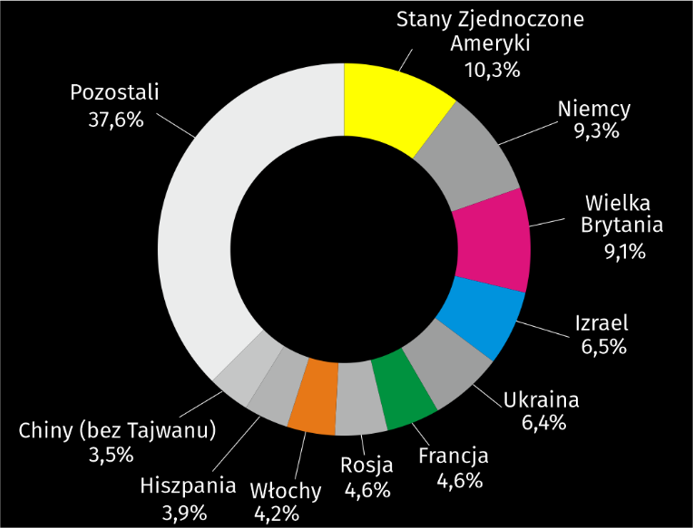
Wykres 2. Struktura turystów zagranicznych według kraju stałego zamieszkania
Z turystycznych obiektów noclegowych w 2019 r. skorzystało 1570,6 tys. turystów zagranicznych

Najwięcej turystów zagranicznych odwiedzających województwo mazowieckie przybyło z Europy – 1050,1 tys. (o 4,4% mniej niż przed rokiem). Mazowieckie odwiedziło również: 257,7 tys. turystów z Azji (o 0,5% więcej niż w 2018 r.); 174,4 tys. z Ameryki Północnej (o 9,2% więcej); 15,6 tys.
z Ameryki Południowej i Centralnej (o 5,0% więcej); 12,3 tys. z Australii i Oceanii (o 6,4% mniej)
i 8,0 tys. turystów z Afryki (o 3,2% więcej).
Turystom, którzy w 2019 r. odwiedzili województwo mazowieckie udzielono 9709,9 tys. noclegów (o 3,3% więcej niż w 2018 r.), w tym 3133,0 tys. (32,3%) turystom zagranicznym. Liczba noclegów udzielonych obcokrajowcom spadła o 0,3%. W hotelach udzielono 7468,8 tys. noclegów, czyli 76,9% wszystkich udzielonych noclegów w województwie. Poza hotelami, największą liczbę udzielonych noclegów odnotowano w innych obiektach hotelowych 620,0 tys. (6,4% ogółu noclegów) oraz hostelach 462,4 tys. (4,8%).

Tablica 2. Turyści korzystający z noclegów oraz udzielone noclegi w turystycznych obiektach
noclegowych
Wyszczególnienie | Turyści korzystający z noclegów |  |  | Udzielone noclegi
Wyszczególnienie | 2018 | 2019 | 2018=100 | 2018 | 2019 | 2018=100
Wyszczególnienie | w tys. |  | 2018=100 | w tys. |  | 2018=100
Ogółem | 5337,0 | 5536,2 | 103,7 | 9398,9 | 9709,9 | 103,3
w tym turyści zagraniczni | 1588,7 | 1570,6 | 98,9 | 3143,8 | 3133,0 | 99,7
obiekty hotelowe | 4777,1 | 4991,1 | 104,5 | 7891,7 | 8169,8 | 103,5
w tym hotele | 4480,4 | 4617,1 | 103,0 | 7326,3 | 7468,8 | 101,9
pozostałe obiekty | 559,8 | 545,1 | 97,4 | 1507,2 | 1540,1 | 102,2
Region warszawski stołeczny | 4578,5 | 4746,7 | 103,7 | 7964,9 | 8209,4 | 103,1
Region mazowiecki regionalny | 758,4 | 789,5 | 104,1 | 1434,0 | 1500,5 | 104,6
Średni czas pobytu turysty w turystycznych obiektach noclegowych ogółem w 2019 r. wyniósł 1,8 noclegu (tyle samo, co rok wcześniej), przy czym najdłuższy był w miesiącach wakacyjnych (po 1,9 noclegu). Podobnie jak w ubiegłym roku średni czas pobytu turysty zagranicznego na Mazowszu wyniósł 2,0 noclegi.
Średni czas pobytu turysty
w turystycznych obiektach noclegowych wyniósł 1,8 noclegu, a turysty zagranicznego 2,0

Wykres 3. Turyści korzystający z noclegów, udzielone noclegi oraz średni czas pobytu
w turystycznych obiektach noclegowych według miesięcy w 2019 r.
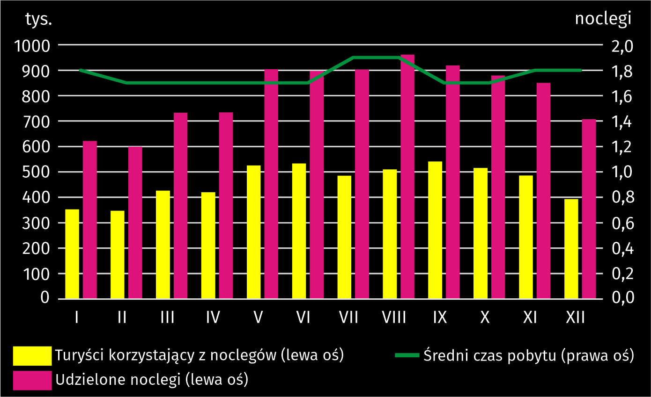
Rozpatrując liczbę turystów w poszczególnych miesiącach można zauważyć, że najwięcej turystów odwiedziło województwo mazowieckie we wrześniu (541,3 tys.), czerwcu (533,5 tys.) i maju (525,4 tys.). Najwięcej noclegów udzielono natomiast w sierpniu (961,7 tys.), wrześniu (919,0 tys.) oraz maju (903,9 tys.).
Stopień wykorzystania miejsc noclegowych w turystycznych obiektach noclegowych ogółem
w 2019 r. wyniósł 44,0% i w ciągu roku obniżył się o 0,6 p. proc. Najwyższy wskaźnik odnotowano w maju i czerwcu (po 48,5%). Stopień wykorzystania miejsc noclegowych w obiektach hotelowych wyniósł 46,9% (o 0,9 p. proc. mniej niż przed rokiem), a w pozostałych obiektach 33,2%
(o 0,1 p. proc. więcej).
W 2019 r. w obiektach hotelowych wynajęto 5352,9 tys. pokoi (wzrost o 3,3% w stosunku do 2018 r.). Najwięcej, bo aż 4960,0 tys. pokoi wynajęto w hotelach (wzrost o 2,2%). Stopień
wykorzystania pokoi w hotelach, motelach, pensjonatach i innych obiektach hotelowych
w 2019 r. wyniósł 59,6%, czyli o 0,8 p. proc. mniej niż w 2018 r. Najwyższy stopień wykorzystania pokoi zanotowano we wrześniu – 67,6%, zaś najniższy w styczniu – 49,6%.

Wykres 4. Stopień wykorzystania pokoi w obiektach hotelowych w 2019 r. (w %)
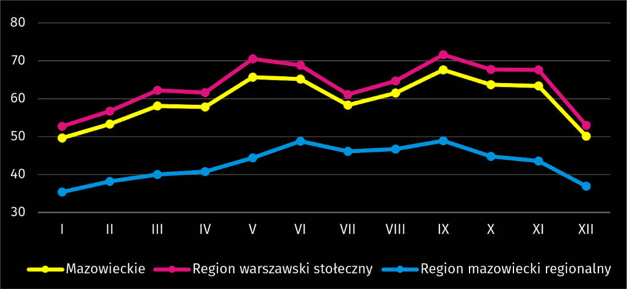
Spośród ogółu turystów korzystających z hoteli najwięcej (34,8%) zatrzymało się w hotelach 3-gwiazdkowych; hotele o najwyższym standardzie wybrało 14,7% z nich. Cudzoziemcy stanowili 30,7% ogółu gości hotelowych, a w hotelach 5-gwiazdkowych ich udział wyniósł 60,1%.
Tablica 3. Wykorzystanie hoteli według kategorii w 2019 r.
Wyszczególnienie | Liczba obiektów ª | Turyści korzystający z noclegów | Udzielone noclegi | Wynajęte  pokoje | Stopień  wykorzystania w %
Wyszczególnienie | Liczba obiektów ª | w tys. |  |  | miejsc | pokoi
Ogółem | 271 | 4617,1 | 7468,8 | 4960,0 | 48,3 | 61,8
5-gwiazdkowe | 15 | 676,8 | 1189,4 | 835,5 | 58,0 | 70,6
4-gwiazdkowe | 45 | 1430,8 | 2399,9 | 1604,4 | 50,7 | 66,8
3-gwiazdkowe | 122 | 1605,3 | 2420,3 | 1614,5 | 43,8 | 55,6
2-gwiazdkowe | 64 | 523,8 | 857,3 | 556,4 | 42,9 | 55,8
1-gwiazdkowe | 16 | 290,2 | 455,9 | 258,9 | 54,5 | 69,7
w trakcie kategoryzacji | 9 | 90,2 | 145,9 | 90,3 | 43,7 | 51,4
Region warszawski stołeczny | 173 | 4065,0 | 6571,7 | 4382,9 | 50,5 | 65,0
Region mazowiecki regionalny | 98 | 552,0 | 897,1 | 577,2 | 36,7 | 44,9
a Stan w dniu 31 lipca.

Opracowanie merytoryczne:  Urząd Statystyczny w Warszawie  Dyrektor Zofia Kozłowska  Tel: 22 464 23 15 | Rozpowszechnianie:  Centrum Informacji Statystycznej  Marcin Kałuski  Tel: 22 464 20 91

Obsługa mediów  tel.: 22 464 20 91  e-mail: m.kaluski@stat. gov.pl |  | warszawa.stat.gov.pl
 |  | @Warszawa_STAT
Powiązane opracowania
Turystyka w 2018 roku
Turystyka w Unii Europejskiej
Temat dostępny w bazach danych 
Bank Danych Lokalnych
Ważniejsze pojęcia dostępne w słowniku
Korzystający z noclegów
Miejsca noclegowe w turystycznych obiektach noclegowych
Noclegi udzielone w turystycznych obiektach noclegowych
Stopień wykorzystania miejsc noclegowych lub pokoi w turystycznych obiektach noclegowych
Turysta
Turystyczny obiekt noclegowy
Turystyka
Turyści zagraniczni w turystycznych obiektach noclegowych

Badanie statystyczne turystycznej bazy noclegowej jest prowadzone w cyklu miesięcznym z wykorzystaniem formularzy KT-1. Badanie to dostarcza informacji o stanie i wykorzystaniu turystycznych obiektów noclegowych posiadających 10 lub więcej miejsc noclegowych. Od 2016 r. dane prezentowane są z uwzględnieniem imputacji dla jednostek, które odmówiły udziału w badaniu.
Domy wycieczkowe, schroniska, schroniska młodzieżowe, szkolne schroniska młodzieżowe, ośrodki wczasowe, ośrodki kolonijne, ośrodki szkoleniowo-wypoczynkowe, domy pracy twórczej, zespoły domków turystycznych, kempingi, pola biwakowe, hostele, zakłady uzdrowiskowe, pokoje gościnne, kwatery agroturystyczne, pozostałe turystyczne obiekty noclegowe.

